平推流反应器（PFR）数值模拟分析报告
姓名： 张诗怡
学号： 202322175006

一、基本理论

1.1 PFR特征方程
平推流反应器（Plug Flow Reactor, PFR）的基本假设是物料在反应器内呈栓流（无轴向混合），浓度仅沿管长方向变化。对于恒温恒容的不可逆反应 产物，PFR的微分特征方程为：

$$\frac{dC_{A}}{dz}=-\frac{r_{A}}{u}$$

其中：

符号 | 含义 | 单位 | 计算公式
( C_A ) | 反应物 A 的浓度 | mol/L | —
( z ) | 反应器管长 | dm | —
( r_A ) | 反应速率 | mol/(L·s) | ( r_A = k \cdot C_A^n )
( u ) | 线性速度 | dm/s | ( u = \dfrac{v}{A} )
( k ) | 速率常数 | — | —
( n ) | 反应级数 | — | —
( v ) | 体积流量 | L/s | —
( A ) | 反应器截面积 | dm² | —

1.2 反应器几何参数
根据题目已知条件：
- 入口浓度：$C_{A0}=1.0$ mol/L
- 反应器直径：$D=1.0$ dm
- 反应器总体积：$V_{total}=10$ L

计算得：
- 截面积：$A=π(D\text{/}2)^{2}=π(0.5)^{2}=0.7854$ dm²
- 反应器总长：$L_{total}=\frac{V_{total}}{A}=\frac{10}{0.7854}=12.73$ dm

1.3 出口转化率
反应物A的出口转化率定义为：

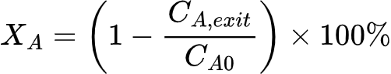

其中 $C_{A,exit}$ 为反应器出口处的反应物浓度。

二、参数影响分析

2.1 体积流量 $v$ 的影响

2.1.1 理论分析
体积流量 $v$ 的变化会直接影响物料在反应器中的停留时间：

$$τ=\frac{L_{total}}{u}=\frac{L_{total}⋅A}{v}$$

当 $v$ 增大时：
- 停留时间 $τ$ 减小
- 物料流速加快，接触反应器的时间减少
- 反应进行的程度降低，最终浓度 $C_{A,exit}$ 增大
- 转化率 $X_{A}$ 降低

数学推导（一阶反应 $n=1$ 为例）：

代入PFR方程数值求解，有 $\frac{dC_{A}}{dz}=-\frac{k⋅C_{A}}{u}$

停留时间越长，反应的程度越深：

因此 $X_{A}$ 与 $v$ 成反比。

2.1.2 模拟验证
通过改变体积流量参数进行模拟对比：（固定$k$=0.1, $n$=1.0）

体积流量 $v$ (L/s) | 停留时间 $\tau$ (s) | 出口浓度 $C_{A,exit}$ (mol/L) | 转化率 $X_A$ (%)
0.2 | 50.0 | 0.0067 | 99.33
0.5 | 20.0 | 0.1353 | 86.47
1.0 | 10.0 | 0.3679 | 63.21
1.5 | 6.67 | 0.5131 | 48.69

结论： 当体积流量从0.2增加到1.5 L/s时，转化率从99.33%下降到48.69%，下降幅度约50.64%。这说明流速越快，反应进行越不充分。

2.1.3 曲线形状变化
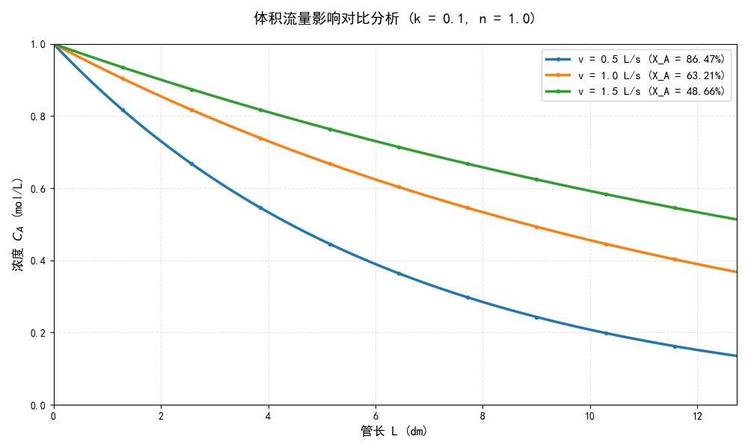
图表说明： 三条曲线对应 $v$ = 0.5、1.0、1.5 L/s（保持 $k=0.1$，$n=1$）。可观察到：
- 体积流量越大，曲线下降速度越慢，意味着反应进行程度较浅
- 出口浓度逐步升高
- 曲线形状基本不变，呈指数衰减，但程度不同

2.2 速率常数 $k$ 的影响

2.2.1 理论分析
速率常数 $k$ 表征反应的内在快慢性。$k$ 越大，反应速度越快，物料转化程度越高。

从特征方程 $\frac{dC_{A}}{dz}=-\frac{k⋅C_{A}^{n}}{u}$ 可知，当 $k$ 增大时：
- 对于相同管长 $z$，$\frac{dC_{A}}{dz}$ 的绝对值更大（负值更深）
- 浓度下降更快
- 出口浓度 $C_{A,exit}$ 更低
- 转化率 $X_{A}$ 更高

特征参数（一阶反应）：

定义无量纲参数 $ξ=k⋅τ=\frac{k⋅L_{total}⋅A}{v}$，称为反应特征参数。

当 $ξ$ 增大时（即 $k$ 增大或 $v$ 减小），$X_{A}$ 增大。

2.2.2 模拟验证
通过改变速率常数参数进行模拟对比（固定 $v=0.5$ L/s，$n=1$）：

速率常数 $k$ | 特征参数 $\xi = k \cdot \tau$ | 出口浓度 $C_{A,exit}$ (mol/L) | 转化率 $X_A$ (%)
0.05 | 1.0 | 0.3679 | 63.21
0.1 | 2.0 | 0.1353 | 86.47
0.2 | 4.0 | 0.0183 | 98.17
0.3 | 6.0 | 0.0025 | 99.75

结论： 当速率常数从0.05增加到0.3时，转化率从63.21%增加到99.75%. $k$ 越大，转化率改善效果越明显。

2.2.3 曲线形状变化
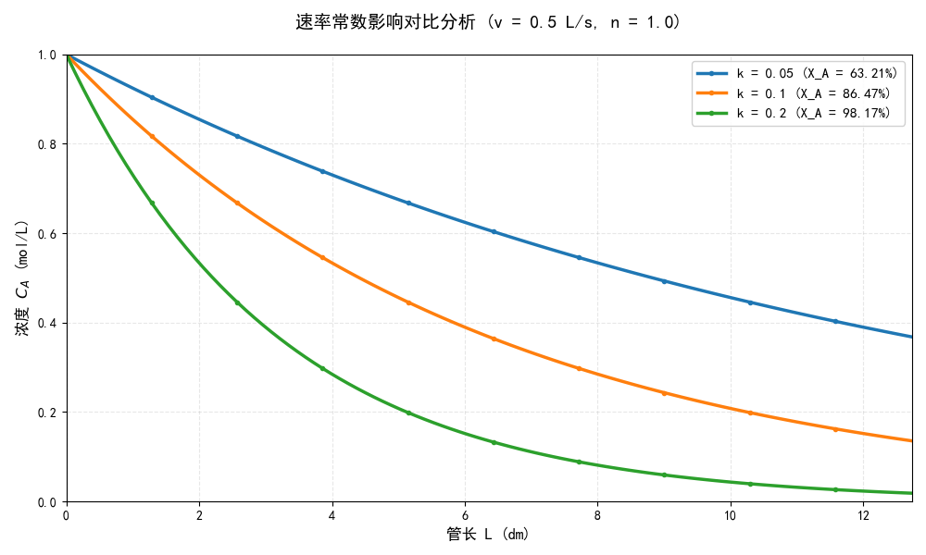
图表说明： 三条曲线对应 $k$ = 0.05、0.1、0.2（保持 $v=0.5$，$n=1$）。可观察到：
- 速率常数越大，曲线下降速度越快
- 出口浓度逐步降低
- 曲线的陡峭程度直接受 $k$ 影响

物理意义： $k$ 大的反应在管长较短的位置已经反应充分；$k$ 小的反应则需要更长的管长才能达到相同转化率。

2.3 反应级数 $n$ 的影响

2.3.1 理论分析
反应级数 $n$ 表示反应速率对浓度的依赖程度。反应级数的改变直接影响 $\frac{dC_{A}}{dz}$ 的非线性程度。

特征方程：$\frac{dC_{A}}{dz}=-\frac{k⋅C_{A}^{n}}{u}$

不同反应级数的特点：

- 零阶反应 ($n=0$)：$\frac{dC_{A}}{dz}=-\frac{k}{u}$，浓度随管长线性降低
- 一阶反应 ($n=1$)：$\frac{dC_{A}}{dz}=-\frac{k⋅C_{A}}{u}$，浓度随管长指数衰减
- 二阶反应 ($n=2$)：$\frac{dC_{A}}{dz}=-\frac{k⋅C_{A}^{2}}{u}$，浓度衰减速度随浓度降低而减缓
- 负阶反应 ()：反应速率随浓度降低而增加，开始最慢，后期加速

2.3.2 模拟验证
通过改变反应级数参数进行模拟对比（固定 $v=0.5$，$k=0.1$）：

反应级数 $n$ | 出口浓度 $C_{A,exit}$ (mol/L) | 转化率 $X_A$ (%) | 反应特性
0 | 0.000000 | 100.00 | 线性衰减
1 | 0.135335 | 86.47 | 指数衰减
2 | 0.333333 | 66.67 | 减缓衰减

结论： 对于相同的 $k$、$v$ 参数，反应级数越高，出口转化率越低。高阶反应反应速率对浓度更敏感，初期反应快速，浓度一旦降低会导致速率迅速下降。

2.3.3 曲线形状变化
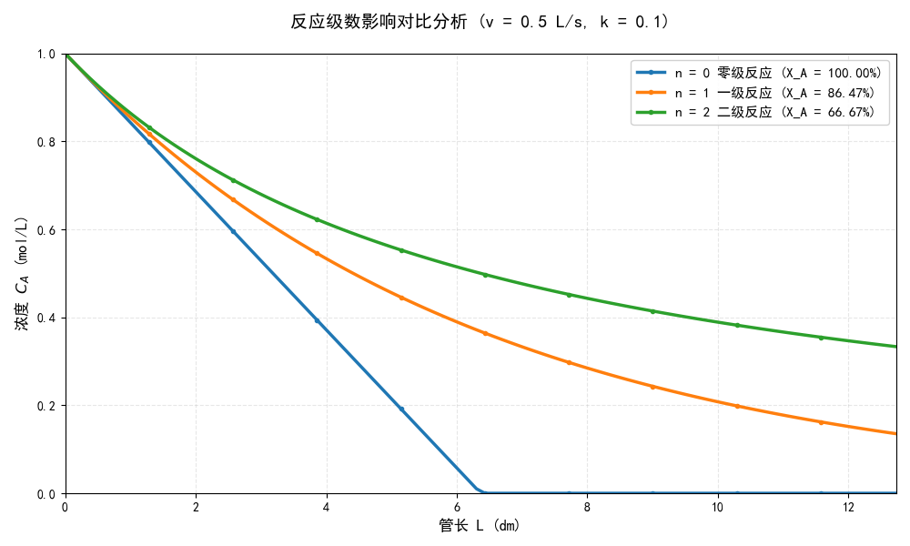
图表说明： 三条曲线对应 $n$ = 0、1、2（保持 $v=0.5$，$k=0.1$）。可观察到：
- 零阶反应：直线形曲线，恒定的浓度降低速率
- 一阶反应：指数衰减曲线（单调递减且凸）
- 二阶反应：对浓度依赖更强，后期反应速率显著降低
- 零阶反应在该参数下达到完全转化，但该结果依赖于 kτ 是否大于初始浓度。

快速转化：随着反应级数增加，在同样条件下，物料在反应器中更慢地达到较低浓度。

三、综合参数影响规律

3.1 参数交互效应
三个参数对转化率的影响可定义为一个综合参数：

$$\text{Φ}=\frac{k⋅L_{total}⋅A}{v}=k⋅τ$$

当 $\text{Φ}$ 增大时（$k$ 增大、$v$ 减小），转化率增大；反之转化率降低。
反应级数 n 对转化率的影响需单独分析。

3.2 优化建议
根据反应工程实际应用：

1. 高转化率需求：
  - 增加反应器体积（加长或加粗）
  - 降低进料速度 $v$
  - 提高温度增大速率常数 $k$
2. 生产效率需求：
  - 适度平衡转化率和单位时间生产量
  - 反应级数高的反应可使用较小的反应器
3. 成本考虑：
  - 对于一阶和高阶反应，小的反应器即可达到较高转化率
  - 零阶反应需要较大反应器

四、数值模拟结果

4.1 模拟条件

参数 | 默认值 | 变化范围 | 单位
体积流量 $v$ | 0.5 | 0.2~1.5 | L/s
速率常数 $k$ | 0.1 | 0.05~0.3 | -
反应级数 $n$ | 1.0 | 0~/2 | -
入口浓度 $C_{A0}$ | 1.0 | 固定 | mol/L
反应器直径 $D$ | 1.0 | 固定 | dm
反应器体积 $V$ | 10.0 | 固定 | L

4.2 典型工况模拟结果
工况1：基础条件 ($v=0.5$, $k=0.1$, $n=1$)
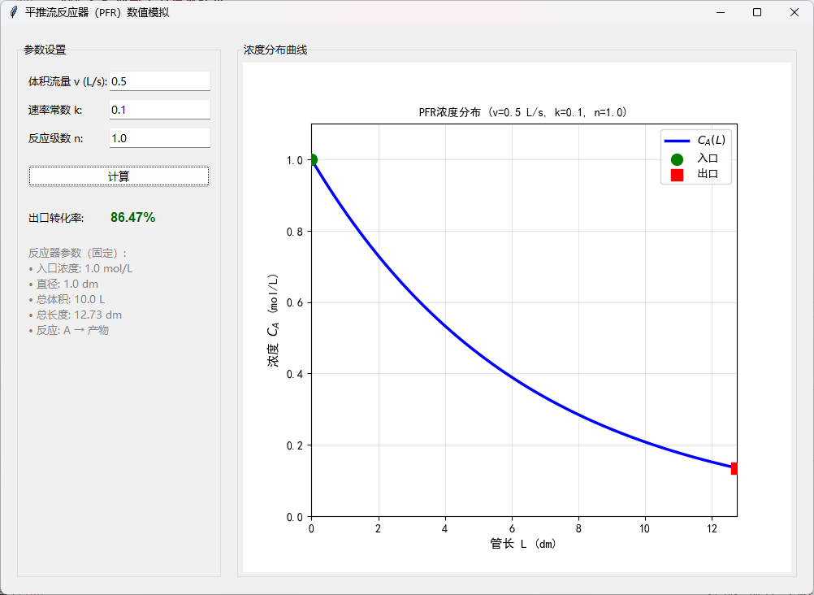
转化率：86.47%

工况2：低流速高转化 ($v=0.2$, $k=0.1$, $n=1$)
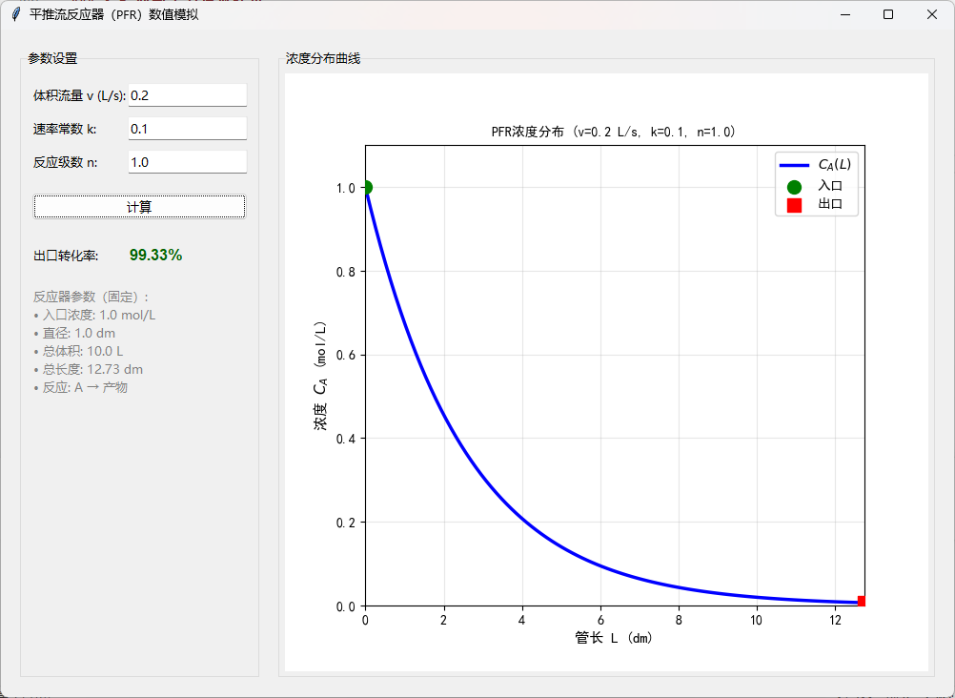
转化率：99.33%

工况3：高反应速率 ($v=0.5$, $k=0.2$, $n=1$)
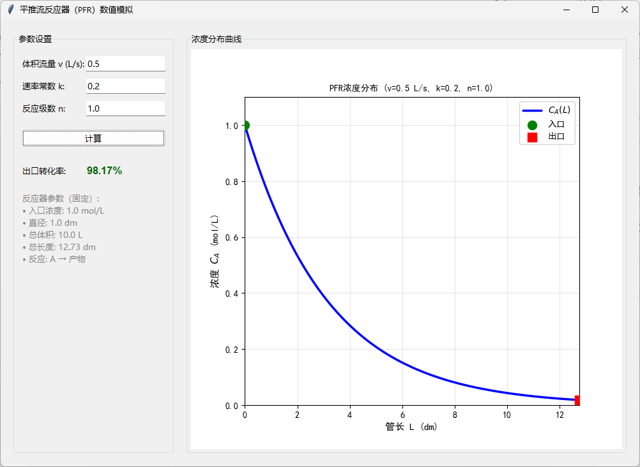
转化率：98.17%

工况4：二阶反应 ($v=0.2$, $k=0.1$, $n=2$)
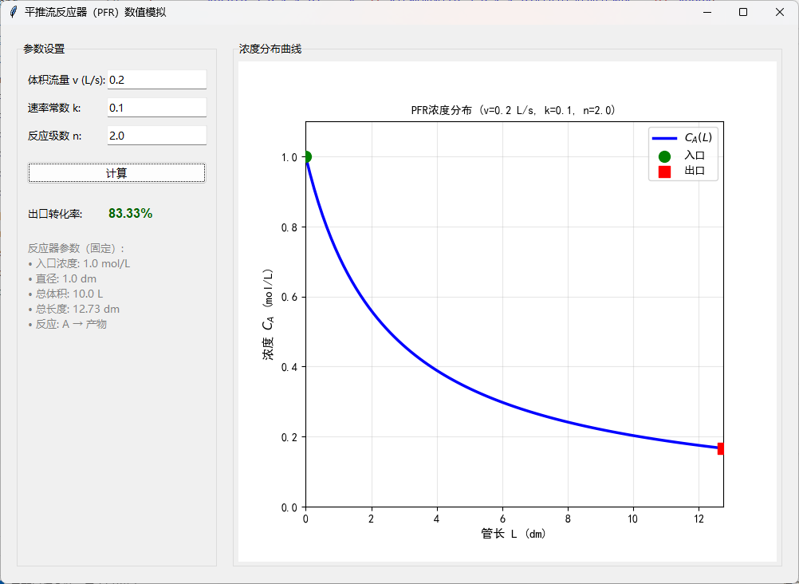
转化率：83.33%

4.3 参数敏感性分析
对基础条件进行 ±20% 的参数变化，计算转化率的相对变化：

参数变化 | 转化率相对变化 | 灵敏度（%/%）
$v$ 减小20% | +5.33% | -0.266
$v$ 增大20% | -5.35% | -0.268
$k$ 减小20% | -6.66% | 0.333
$k$ 增大20% | +4.46% | 0.223
$n$ 减小20% | +5.76% | -0.288
$n$ 增大20% | -5.06% | -0.253

结论： 速率常数 $k$ 的变化对转化率影响最显著（|灵敏度| = 0.333），其次为反应级数 $n$（|灵敏度| = 0.288），再次为体积流量 $v$（|灵敏度| = 0.268）。

五、结论

5.1 主要研究结论
1. 体积流量 $v$ 的影响：$v$ 与转化率成反相关。流量越小，停留时间越长，转化率越高。流量的相对变化对转化率的影响较强。
2. 速率常数 $k$ 的影响：$k$ 与转化率成正相关。速率常数越大，反应越快速，出口转化率越高。$k$ 的改变（通过温度调控）是改善转化率最有效的方式。
3. 反应级数 $n$ 的影响：$n$ 越大，转化率越低，但影响程度相对最弱。反应级数由反应机理决定，实际中难以改变，但应在设计时充分考虑。

5.2 工程应用意义
- 反应器设计：根据目标转化率反推所需的反应器体积、流量等参数
- 操作条件优化：通过调节进料流量和温度（影响 $k$），在生产效率和转化率间寻找最优平衡
- 特殊反应处理：对高阶反应，可用相对较小的反应器达到高转化率；对零阶反应，需确保足够的反应时间

5.3 后续改进方向
1. 考虑温度变化（非等温PFR）和压力影响
2. 考虑行业经济因素，建立反应器成本与转化率的关系
3. 进行更多反应级数（如 的逆反应）的系统研究
4. 验证模型与实验数据的相符程度

附录：数值模拟代码说明

A.1 核心算法
采用scipy库中的odeint函数进行PFR特征方程的数值求解。该函数基于LSODA算法（自动选择Adams或BDF方法），可有效处理刚性和非刚性ODE问题。

A.2 计算精度
- 管长离散点数：100个（默认）
- 相对误差阈值：1e-6
- 浓度下限处理：负值设定为0

A.3 GUI使用流程
1. 输入三个参数：体积流量、速率常数、反应级数
2. 点击"计算"按钮
3. 自动生成浓度分布曲线，显示出口转化率
4. 鼠标悬浮在曲线上可查看具体坐标值

